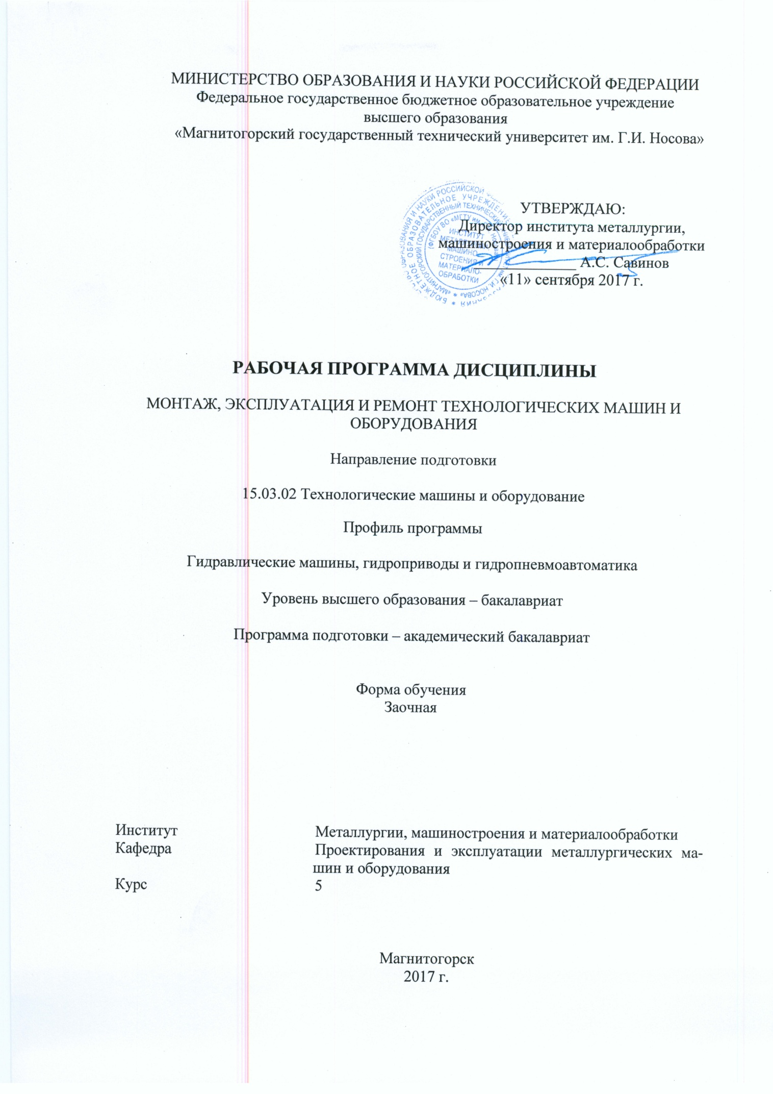

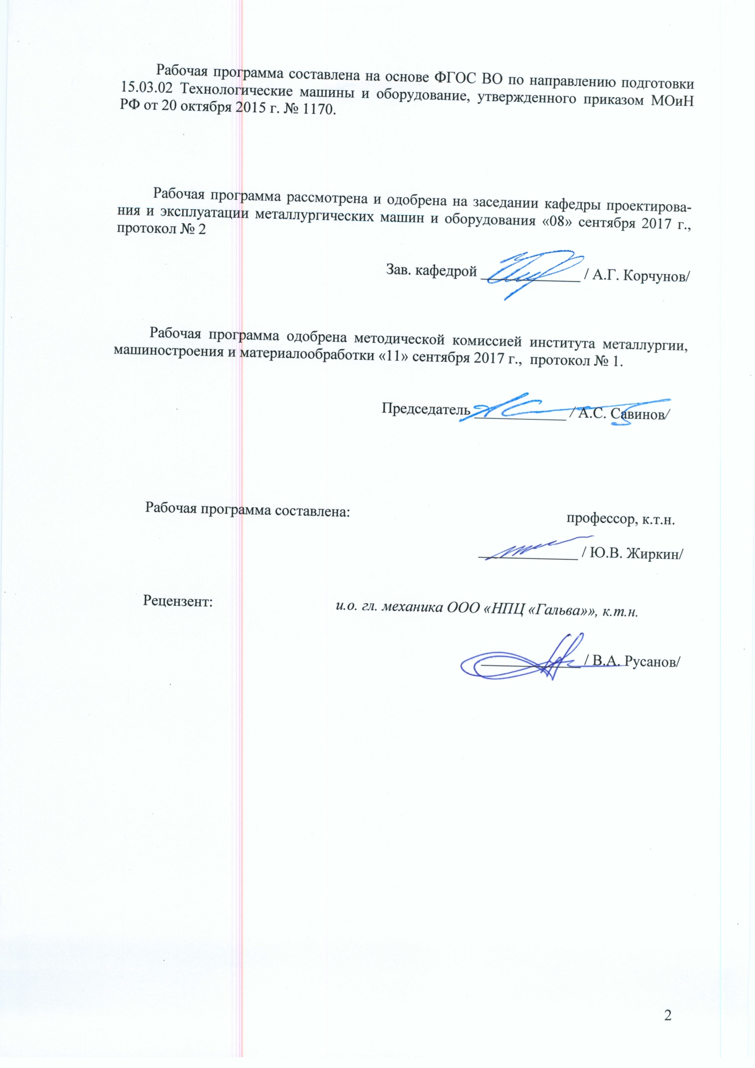

1 Цели освоения дисциплины
Целью дисциплины являются:
- формирование у студентов профессиональных навыков и знаний по монтажу, эксплуатации и ремонту технологических машин и оборудования;
- овладение студентами необходимым и достаточным уровнем профессиональных компетенций в соответствии с требованиями ФГОС ВО по направлению подготовки 15.03.02 «Технологичные машины и оборудование».

2 Место дисциплины в структуре образовательной программы подготовки бакалавра

Дисциплина «Монтаж, эксплуатация и ремонт технологических машин и оборудования» Б1.В.ДВ.08.02 входит в вариативную часть блока 1 образовательной программы.
Для изучения дисциплины необходимы знания (умения,владения), сформированные в результате изучения цикла Б1.Б.14 Теоретическая механика, Б1.Б.15 Сопротивление материалов, Б1.Б.16 Теория машин и механизмов, Б1.Б.22 Основы технологии машиностроения, Б1.В.О8 Механическое оборудование аглодоменных цехов, Б1.В.10 Механическое оборудование прокатных цехов, Б1.В.09 Механическое оборудование сталеплавильных цехов, Б1.В.07 Технологические линии и комплексы металлургических цехов, Б1.В.ДВ 05.01 Основы теории трения и изнашивания.
Знания (умения, владения), полученные при изучении данной дисциплины будут необходимы для успешного прохождения ГИА и при выполнении выпускной квалификационной работы.

3 Компетенции обучающегося, формируемые в результате освоения

дисциплины:

В результате освоения дисциплины «Монтаж, эксплуатация и ремонт технологических машин и оборудования» обучающийся должен обладать следующие компетенциями:
Структурный элемент  компетенции | Планируемые результаты обучения
ПК-12: способностью участвовать в работах по доводке и освоению технологических процессов в ходе подготовки производства новой продукции, проверять качество монтажа и наладки при испытаниях и сдаче в эксплуатацию новых образцов изделий, узлов и деталей выпускаемой продукции
Знать | основные определения и понятия  основные требования и правила при монтаже и наладки  требования к качеству монтажа и наладки оборудования
Уметь: | корректно выражать и аргументированно обосновывать положения предметной области знания.  обсуждать способы эффективного решения по качеству монтажа и наладки  распознавать эффективное решение от неэффективного
Владеть: | профессиональным языком предметной области знания  способами демонстрации умения анализировать ситуацию  способами оценивания значимости и практической пригодности полученных результатов
ПК-13: умением проверять техническое состояние и остаточный ресурс технологического оборудования, организовывать профилактический осмотр и текущий ремонт технологических машин и оборудования
Знать | основные определения и понятия  основные требования и правила проверки технического состояния  методы технического обслуживания и ремонта машин
Уметь | корректно выражать и аргументированно обосновывать положения предметной области знания.  обсуждать способы эффективного решения по текущему ремонту машин  распознавать эффективное решение от неэффективного
Владеть | профессиональным языком предметной области знания  способами демонстрации умения анализировать ситуацию  способами оценивания значимости и практической пригодности полученных результатов
ПК 15 умением выбирать основные и вспомогательные материалы, способы реализации технологических процессов, применять прогрессивные методы эксплуатации технологического оборудования при изготовлении технологических машин
Знать | основные определения и понятия  основные требования и правила проверки технического состояния  методы эксплуатации технологического оборудования
Уметь | выбирать основные и вспомогательные материалы.  применять прогрессивные методы изготовления технологических машин.
Владеть | профессиональным языком предметной области знания  способами реализации технологических процессов

4 Структура и содержание дисциплины
Общая трудоемкость дисциплины составляет 6 зачетных единиц 216 акад. часов, в том числе:
–контактная работа – 14,7 акад. часов:
– аудиторная – 14 акад. часов;
– внеаудиторная – 0,7 акад. часов;
– самостоятельная работа – 197,4 акад. часов;
–подготовка к зачету – 3,9 акад. часа

Раздел/ тема  дисциплины | курс | Аудиторная  контактная работа  (в акад. часах) |  |  | Самостоятельная работа (в акад. часах) | Вид самостоятельной  работы | Форма текущего контроля успеваемости и  промежуточной аттестации | Код и структурный  элемент  компетенции
Раздел/ тема  дисциплины | курс | лекции | лаборат.  занятия | практич. занятия
1.Эксплуатация и ремонт технологических машин. | 5
1.2. Повреждения деталей технологических машин. Оценка предельного состояния изделия. | 5 | 1 |  | 4/2И | 57,4 | Изучение материала по учебнику (источник 1 основной литературы) Часть 1. Раздел 2. Гл. 1 – 6  Часть 2. Раздел 1. Гл. 3, 4  Выполнение контрольной работы  Подготовка к практическим занятиям | Устный опрос, сдача практической работы  Контрольная работа | ПК–12 зув  ПК-13 зув
1.3 Система технического обслуживания и ремонта технологических машин. | 5 | 1 | 3/2И |  | 60 | Изучение материала по учебнику (источник 1 основной литературы) Часть 2. Раздел 1. Гл. 1  Подготовка к лабораторным занятиям  Выполнение контрольной работы | Устный опрос, сдача лабораторной работы  Контрольная работа | ПК–12 зув  ПК-13 зув
1.4 Методы проведения ремонтов. Методы восстановления деталей. Ремонт деталей общего назначения | 5 | 1 |  |  | 60 | Изучение материала по учебнику (источник 1 основной литературы) Часть 2. Раздел 2  Выполнение контрольной работы | Устный опрос Контрольная работа | ПК–12 зув  ПК-13 зув  ПК-15
Итого по разделу | 5 | 3 | 3/2И | 4/2И | 177,4
2.Монтаж технологических машин |  | 1 | 3 |  | 20 | Изучение материала по учебнику (источник 1 основной литературы) Часть 2. Раздел 3  Подготовка к лабораторным занятиям | Устный опрос, сдача лабораторной работы | ПК-15 зув ПК–12 зув  ПК-13 зув
Итого по разделу |  | 1 | 3 |  | 20
Итого по дисциплине | 5 | 4 | 6/2И | 4/2И | 197,4 |  | Зачет | ПК-15 зув ПК–12 зув  ПК-13 зув

5. Образовательные и информационные технологии

Для реализации предусмотренных видов учебной работы в качестве образовательных технологий в преподавании дисциплины «Монтаж, эксплуатация и ремонт технологических машин и оборудования» используются традиционная и модульно - компетентностная технологии.
Передача необходимых теоретических знаний и формирование основных представлений по курсу «Монтаж, эксплуатация и ремонт металлургических машин и оборудования» происходит с использованием мультимедийного оборудования.
Лекции проходят в традиционной форме, в форме лекций-консультаций и лекций-визуализаций. На лекциях-консультациях изложение нового материала сопровождается постановкой вопросов и дискуссией в поисках ответов на эти вопросы. Теоретический материал на лекциях-визуализациях представляется в виде визуальных материалов (демонстрационный материал).
Практические/ лабораторные занятия проводятся в форме практической подготовки в условиях выполнения обучающимися видов работ, связанных с будущей профессиональной деятельностью и направленных на формирование, закрепление, развитие практических навыков и компетенций по профилю образовательной программы. Самостоятельная работа стимулирует студентов в процессе подготовки к практическим занятиям и итоговой аттестации.
Передовые технологии, применяемые для достижения цели:
– проектный подход (группа студентов разбивается на пары, которым выдается комплексное задание);
На практических занятиях акцентируется внимание на:
- умении пользования геодезическими приборами при монтаже оборудования,
- способах определения предельных износов в сопряжениях узлов трения,
- знании устройства систем смазывания.

6 Учебно-методическое обеспечение самостоятельной работы обучающихся

Тесты для самопроверки
Раздел 1 Эксплуатация металлургических машин

- Показатели надёжности.
- Пути повышения безотказности.
- Повреждения деталей металлургических машин и их краткая характеристика.
- Износ деталей во времени. Пути повышения износостойкости.
- Условия приработки трущихся поверхностей.
- Виды изнашивания и их краткая характеристика.
- Содержание системы ТО и Р.
- Виды технического обслуживания. Ремонтный цикл и его структура.
- Смазки и их краткая характеристика
- Условия реализации жидкостной смазки.
- Условия реализации граничной смазки.
- Общая характеристика смазочных материалов.
- Свойства минеральных масел.
- Свойства пластичных смазочных материалов.
- Методика выбора смазочных материалов для узлов трения.
- Методика выбора марки минерального масла для подшипников скольжения.
- Системы смазывания и их краткая характеристика.

Раздел 2. Ремонт узлов металлургических машин

- Методы диагностирования и их краткая характеристика.
- Технологический процесс ремонта узлов. Особенности выполняемых операций.
- Методы восстановления изношенных деталей и их краткая характеристика.
- Методы восстановления поврежденных деталей (трещины, сколы, деформации).
- Ремонт валов и осей. Ремонт зубчатых колес. Ремонт базовых деталей.

Раздел 3 Монтаж металлургических машин

- Способы сборки узлов и соединений.
- Особенности сборки резьбовых соединений.
- Способы сборки соединений с гарантированным натягом.
- Особенности сборки узлов с подшипниками качения.
- Регулировка цилиндрических зацеплений. Регулировка конических зацеплений.
- Регулировка червячных зацеплений. Регулировка глобоидных зацеплений.
- Способы установки оборудования.
- Способы выверки оборудования.
- Оптико-геодезический метод установки базовых деталей.
- Методика центровки валов.
- Технология монтажа прокатной клети.
- Технология монтажа многоопорных трансмиссионных валов.

Контрольная работа
Целью контрольной работы – закрепление и углубление знаний по дисциплине, усвоение методик монтажа, эксплуатации и ремонта на основе технологического оборудования, позволяющей обеспечить монтаж, эксплуатацию и ремонт металлургических машин и оборудования металлургических предприятий.

Примерный перечень контрольных работ
1. Разработка технических требований на эксплуатацию и ремонт привода барабана моталки стана 2000 г/п ЛПЦ-10 ОАО «ММК»
2. Разработка технических требований на эксплуатацию и ремонт привода виткосборника стана 170 сортовой цех ОАО «ММК»
3. Разработка технических требований на эксплуатацию и ремонт привода механизма тянуще-правильной машины сортовой МНЛЗ ККЦ
4. Разработка технических требований на эксплуатацию и ремонт привода роликов станции подготовки рулонов ЛПЦ-11 ОАО «ММК»
5. Разработка технических требований на эксплуатацию и ремонт линии привода рабочих валков чистовой клети №10 стана 2000 г/п ЛПЦ-10 ОАО «ММК»
6. Разработка технических требований на эксплуатацию и ремонт привода пластинчатого конвейера аглофабрики №2 ОАО «ММК»
7. Разработка технических требований на эксплуатацию и ремонт привода механизма качания кристаллизатора МНЛЗ №3 ККЦ ОАО «ММК»
8. Разработка технических требований на эксплуатацию и ремонт линии привода накопителя ленты прокатной клети стана 20-114 цеха покрытий ОАО «ММК»
9. Разработка технических требований на эксплуатацию и ремонт привода выталкивающей штанги коксовыталкивателя КВ-30,9 коксового цеха КХП ОАО «ММК»
10. Разработка технических требований на эксплуатацию и ремонт гидравлического пресса модели Б1642 копрового цеха ОАО «ММК»

Перечень вопросов для подготовки к лабораторным работам
- Свойство машин, характеризующее сохранение их работоспособного состояния, его характеристика.
- Показатели безотказности и их характеристика.
- Пути повышения безотказности.
- Повреждения деталей металлургических машин и их краткая характеристика.
- Износ деталей во времени. Пути повышения износостойкости.
- Условия приработки трущихся поверхностей.
- Виды изнашивания и их краткая характеристика.
- Виды смазки и их краткая характеристика.
- Условия реализации жидкостной смазки.
- Условия реализации граничной смазки.
- Общая характеристика смазочных материалов.
- Свойства минеральных масел.
- Свойства пластичных смазочных материалов.
- Методика выбора смазочных материалов для узлов трения.
- Методика выбора марки минерального масла для подшипников скольжения.
- Системы смазывания и их краткая характеристика.
- Содержание системы ТО и Р.
- Виды технического обслуживания. Ремонтный цикл и его структура.
- Стратегии восстановлений и их сущность.
- Критерии оценки предельного состояния.
- Критерии предельного износа.
- Методика определения предельного износа по условию прочности.
- Методы диагностирования и их краткая характеристика.
- Технологический процесс ремонта узлов. Особенности выполняемых операций.
- Методы восстановления изношенных деталей и их краткая характеристика.
- Методы восстановления поврежденных деталей (трещины, сколы, деформации).
- Ремонт валов и осей. Ремонт зубчатых колес. Ремонт базовых деталей.
- Способы сборки узлов и соединений.
- Особенности сборки резьбовых соединений.
- Способы сборки соединений с гарантированным натягом.
- Особенности сборки узлов с подшипниками качения.
- Регулировка цилиндрических зацеплений. Регулировка конических зацеплений.
- Регулировка червячных зацеплений. Регулировка глобоидных зацеплений.
- Способы установки оборудования.
- Способы выверки оборудования.
- Оптико-геодезический метод установки базовых деталей.
- Методика центровки валов.
- Технология монтажа прокатной клети.

7 Оценочные средства для проведения промежуточной аттестации

а) Планируемые результаты обучения и оценочные средства для проведения промежуточной аттестации:
Структурный элемент  компетенции | Планируемые результаты обучения | Оценочные средства
ПК-12 способностью участвовать в работах по доводке и освоению технологических процессов в ходе подготовки производства новой продукции, проверять качество монтажа и наладки при испытаниях и сдаче в эксплуатацию новых образцов изделий, узлов и деталей выпускаемой продукции
Знать | основные определения и понятия Основные требования и правила при монтаже и наладки. Требования к качеству монтажа и наладки оборудования | Перечень вопросов к зачету  - Способы сборки узлов и соединений.  - Способы установки оборудования.  - Способы выверки оборудования.  - Оптико-геодезический метод установки базовых деталей.  - Методика центровки валов.
Уметь | корректно выражать и аргументированно обосновывать положения предметной области знания.  обсуждать способы эффективного решения по качеству монтажа и наладки распознавать эффективное решение от неэффективного | Контрольная работа. Защита контрольной работы
Владеть | профессиональным языком предметной области знания, способами демонстрации умения анализировать ситуацию способами оценивания значимости и практической пригодности полученных результатов | Практические задания:  - Установка корпуса редуктора на проектную отметку  - Центровка валов по полумуфтам  - Выверка базовых деталей в плане
ПК-13 умением проверять техническое состояние и остаточный ресурс технологического оборудования, организовывать профилактический осмотр и текущий ремонт технологических машин и оборудования

Знать | основные определения и понятия Основные требования и правила проверки технического состояния Методы технического обслуживания и ремонта машин | Вопросы к зачету  - Содержание системы ТО и Р.  - Виды технического обслуживания.  Ремонтный цикл и его структура.  - Технологический процесс ремонта уз лов. Особенности выполняемых операций.  - Ремонт валов и осей. Ремонт  зубчатых колес. Ремонт базовых деталей.  - Способы сборки узлов и соединений.
Уметь | корректно выражать и аргументированно обосновывать положения предметной области знания, обсуждать способы эффективного решения по текущему ремонту машин, распознавать эффективное решение от неэффективного | Контрольная работа. Защита контрольной работы
Владеть | профессиональным языком предметной области знания способами, демонстрации умения анализировать ситуацию, способами оценивания значимости и практической пригодности полученных результатов | Практические задания:  - Сборка червячного редуктора  - Сборка цилиндрического редуктора  - Сборка двухступенчатого цилиндрического редуктора
ПК-15 умением выбирать основные и вспомогательные материалы, способы реализации технологических процессов, применять прогрессивные методы эксплуатации технологического оборудования при изготовлении технологических машин
Знать | основные определения и понятия. Основные требования и правила проверки технического состояния.Методы эксплуатации технологического оборудования | Вопросы к зачёту  - Условия приработки трущихся поверхностей.  - Виды технического обслуживания.  - Ремонтный цикл и его структура.  - Системы смазывания и их краткая характеристика.  - Методы диагностирования и их краткая характеристика.
Уметь | выбирать основные и вспомогательные материалы. Применять прогрессивные методы изготовления технологических машин. | Контрольная работа. Защита контрольной работы
Владеть | профессиональным языком предметной области знания, способами реализации технологических процессов | Защита лабораторных работ

б) Порядок проведения промежуточной аттестации, показатели и критерии оценивания:
Промежуточная аттестация по дисциплине «Монтаж, эксплуатация и ремонт технологических машин и оборудования» включает теоретические вопросы, позволяющие оценить уровень усвоения обучающимися знаний, и практические задания, выявляющие степень сформированности умений и владений, проводится в форме тестовых опросов.
Зачет по данной дисциплине проводится в устной форме, включает 1 теоретический вопрос и одно практическое задание.

Показатели и критерии оценивания зачета:
«Зачтено» - выставляется при условии, если студент показывает хорошие знания учебного материала по темам дисциплины, знает особенности монтажа, эксплуатация и ремонт технологических машин и оборудования, умеет составлять схемы монтажа, эксплуатация и ремонт технологических машин и оборудования. При этом студент логично и последовательно излагает материал, раскрывает смысл вопроса, дает удовлетворительные ответы на дополнительные вопросы.
«Не зачтено» - выставляется при условии, если студент владеет отрывочными знаниями по темам курса, дает неполные ответы на вопросы из основной литературы, рекомендованной к курсу.

8 Учебно-методическое и информационное обеспечение дисциплины
а) Основная литература:
- Жиркин, Ю. В. Надежность металлургических машин : учебное пособие / Ю. В. Жиркин ; МГТУ. - [2-е изд., подгот. по печ. изд. 2016 г.]. - Магнитогорск : МГТУ, 2018. - 1 электрон. опт. диск (CD-ROM). - Загл. с титул. экрана. - URL: https://magtu.informsystema.ru/uploader/fileUpload?name=3517.pdf&show=dcatalogues/1/1514337/3517.pdf&view=true (дата обращения: 04.10.2019). - Макрообъект. - Текст : электронный. - Сведения доступны также на CD-ROM.

б) Дополнительная литература:
- Мироненков, Е. И. Системы смазывания металлургических машин : учебное пособие / Е. И. Мироненков, Ю. В. Жиркин ; МГТУ. - Магнитогорск, 2012. - 96 с. : ил., схемы, табл. - URL: https://magtu.informsystema.ru/uploader/fileUpload?name=553.pdf&show=dcatalogues/1/1098440/553.pdf&view=true (дата обращения: 04.10.2019). - Макрообъект. - Текст : электронный. - ISBN 978-5-9967-0279-4. - Имеется печатный аналог.
- Жиркин, Ю. В. Эксплуатация металлургических машин : практикум / Ю. В. Жиркин ; МГТУ. - Магнитогорск : МГТУ, 2017. - 51 с. : ил., табл. - URL: https://magtu.informsystema.ru/uploader/fileUpload?name=3259.pdf&show=dcatalogues/1/1137142/3259.pdf&view=true (дата обращения: 04.10.2019). - Макрообъект. - Текст : электронный. - Имеется печатный аналог.

в) Методические указания:
- Жиркин Ю.В. Эксплуатация и ремонт металлургических машин. Методические указания к выполнению контрольных работ для студентов МГТУ им. Г.И. Носова, Магнитогорск. 2014 г.
- Жиркин Ю.В., Монтаж, эксплуатация и ремонт металлургических машин. Лабораторный практикум. Методические указания для студентов. МГТУ им. Г.И. Носова. Магнитогорск. 2015 г.
- Жиркин, Ю. В. Надежность металлургических машин : учебное пособие / Ю. В. Жиркин ; МГТУ. - [2-е изд., подгот. по печ. изд. 2016 г.]. - Магнитогорск : МГТУ, 2018. - 1 электрон. опт. диск (CD-ROM). - URL: https://magtu.informsystema.ru/uploader/fileUpload?name=3517.pdf&show=dcatalogues/1/1514337/3517.pdf&view=true (дата обращения: 04.10.2019). - Макрообъект. - Текст : электронный.
- Жиркин, Ю. В. Монтаж металлургических машин : практикум / Ю. В. Жиркин, А. В. Анцупов ; МГТУ. - Магнитогорск : МГТУ, 2017. - 59 с. : ил., табл., схемы, эскизы, фот. - URL: https://magtu.informsystema.ru/uploader/fileUpload?name=3633.pdf&show=dcatalogues/1/1524754/3633.pdf&view=true (дата обращения: 04.10.2019). - Макрообъект. - Текст : электронный. - Имеется печатный аналог.
- Жиркин, Ю. В. Эксплуатация металлургических машин : практикум / Ю. В. Жиркин ; МГТУ. - Магнитогорск : МГТУ, 2017. - 51 с. : ил., табл. - URL: https://magtu.informsystema.ru/uploader/fileUpload?name=3259.pdf&show=dcatalogues/1/1137142/3259.pdf&view=true (дата обращения: 04.10.2019). - Макрообъект. - Текст : электронный. - Имеется печатный аналог.

г) Программное обеспечение и Интернет-ресурсы:
1. Национальная информационно-аналитическая система – Российский индекс научного цитирования (РИНЦ). – URL: https://elibrary.ru/
2. Поисковая система Академия Google (Google Scholar). – URL: https://scholar.google.com/
3 Информационная система – Единое окно доступа к информационным ресурсам. – URL: http://window.edu.ru/
4. Федеральное государственное бюджетное учреждение «Федеральный институт промышленной собственности». – URL: https://www1.fips.ru/
5. Образовательный портал ФГБОУ ВПО «МГТУ им. Г.И. Носова» http://lms.magtu.ru

Программное обеспечение
Наименование ПО | № договора | Срок действия лицензии
MS Windows 7 | Д-757-17 от 27.06.2017  Д-1227 от 08.10.2018 | 27.07.2018  11.10.2021
MS Office 2007 | № 135 от 17.09.2007 | бессрочно
FAR Maneger | свободно распространяемое | бессрочно
7-Zip | свободно распространяемое | бессрочно

9. Материально-техническое обеспечение дисциплины (модуля)
Материально-техническое обеспечение дисциплины включает:

Перечень учебно-методических материалов и средств обучения

Тип и название аудитории | Оснащение аудитории
Учебные аудитории для проведения занятий лекционного типа | Мультимедийные средства хранения, передачи и представления информации.
Учебные аудитории для проведения лабораторных занятий, групповых и индивидуальных консультаций, текущего контроля и промежуточной аттестации | Мультимедийные средства хранения, передачи и представления информации.  Комплекс тестовых заданий для проведения промежуточных и рубежных контролей.
Помещения для самостоятельной работы обучающихся | Персональные компьютеры с пакетом MS Office, выходом в Интернет и с доступом в электронную информационно-образовательную среду университета
Помещения для хранения и профилактического обслуживания учебного оборудования | Шкафы для хранения учебно-методической документации, учебного оборудования и учебно-наглядных пособий.
Лаборатория ремонта и смазки № 402 | 1. Система смазывания петлевого типа  2. Система смазывания конечного типа  3. 2 стенда центровки валов по полумуфтам  4. Стенд сборки цилиндрического и червячного редукторов  5. Геодезические приборы – теодолиты, нивелиры  6. Мерительный инструмент.

